Camaronera Venta 129 Hect. Guayas Naranjal No Intermediarios
Naranjal Guayas, Sur de Naranjal, Naranjal

DENUNCIAR AVISO
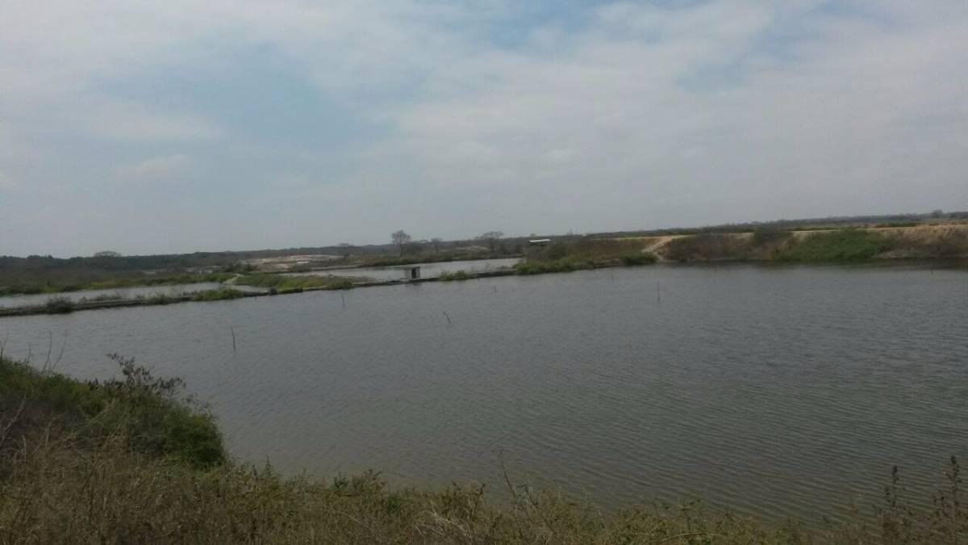
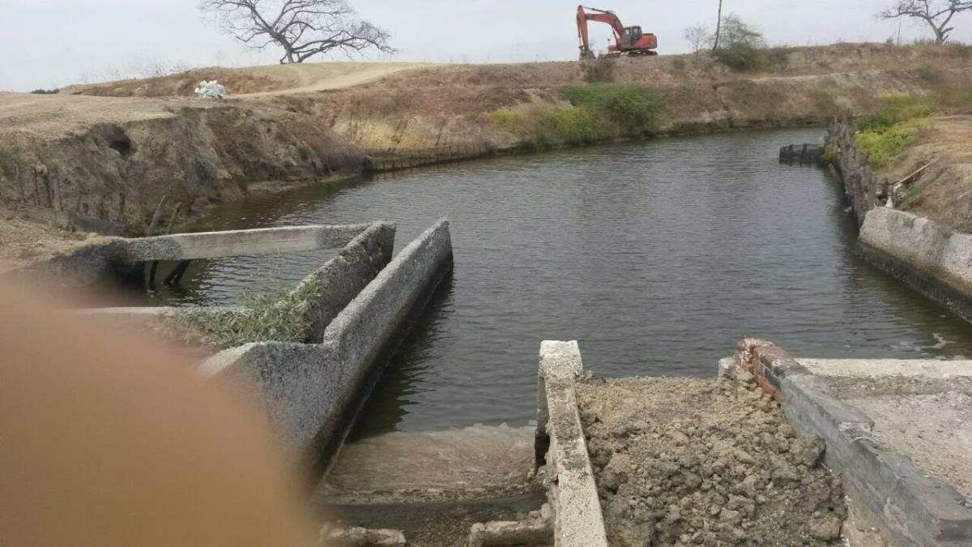
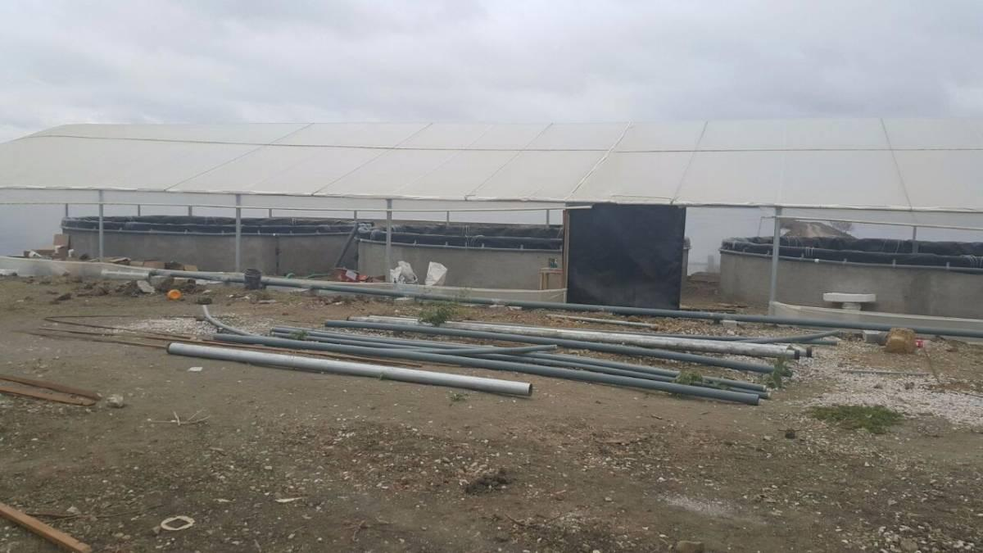
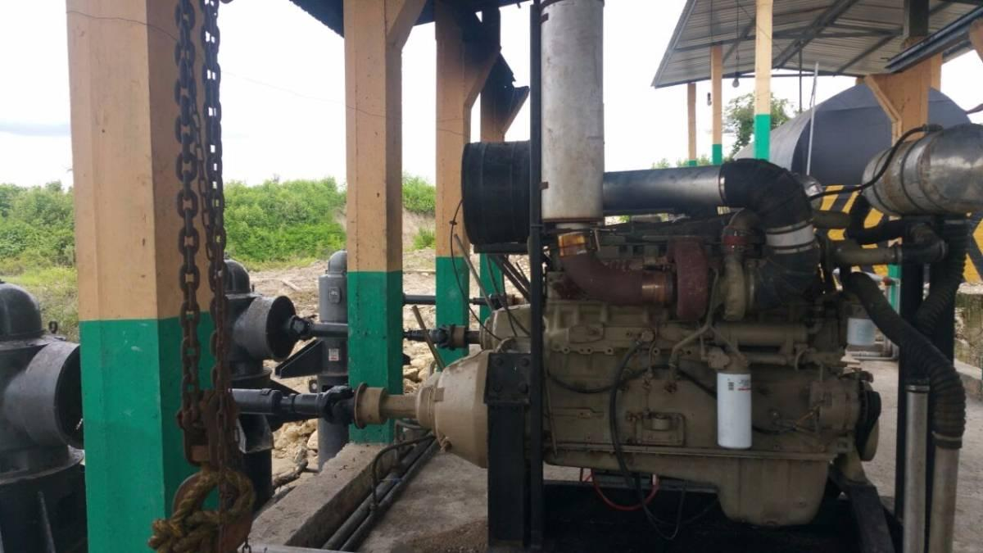
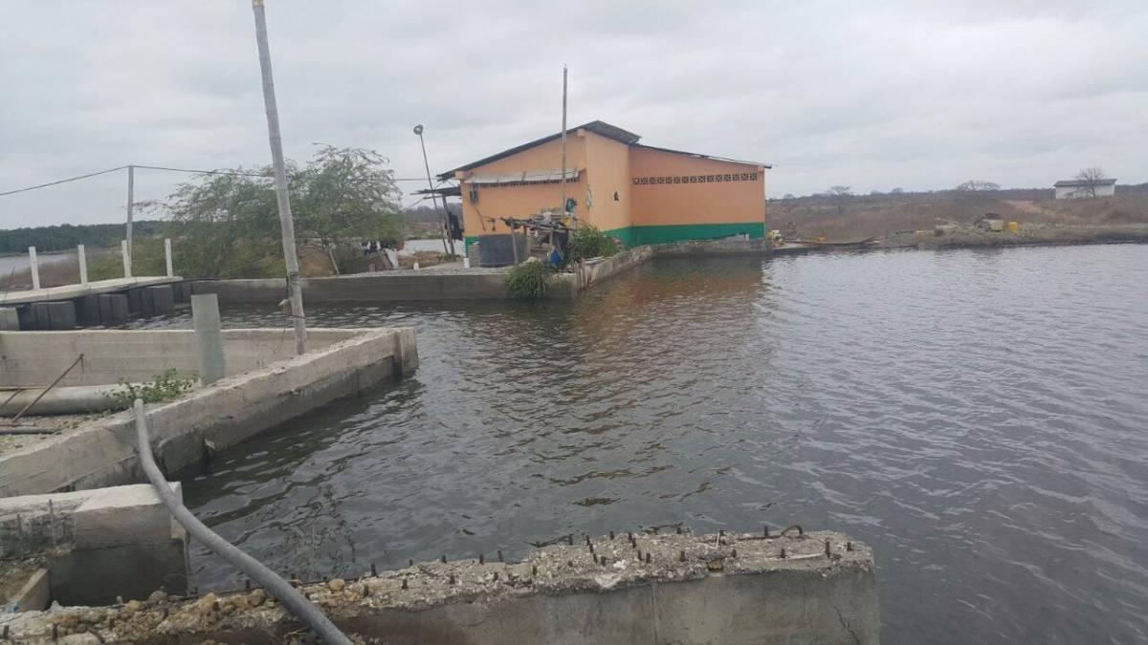
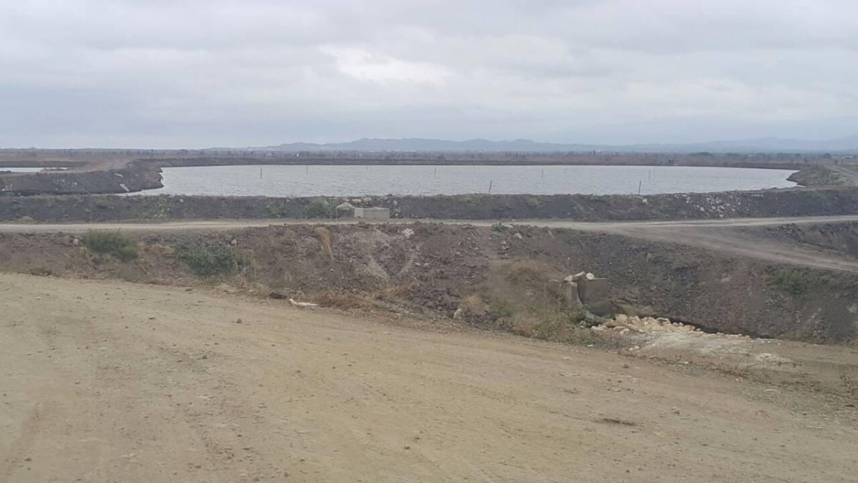
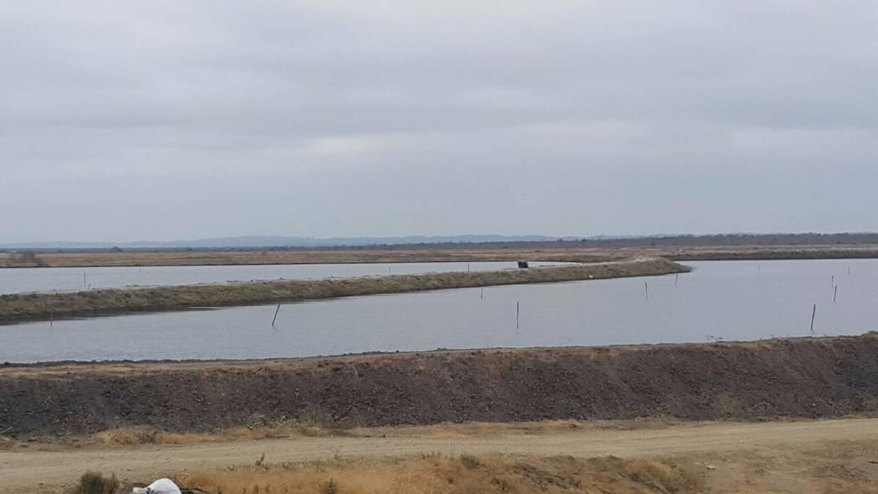
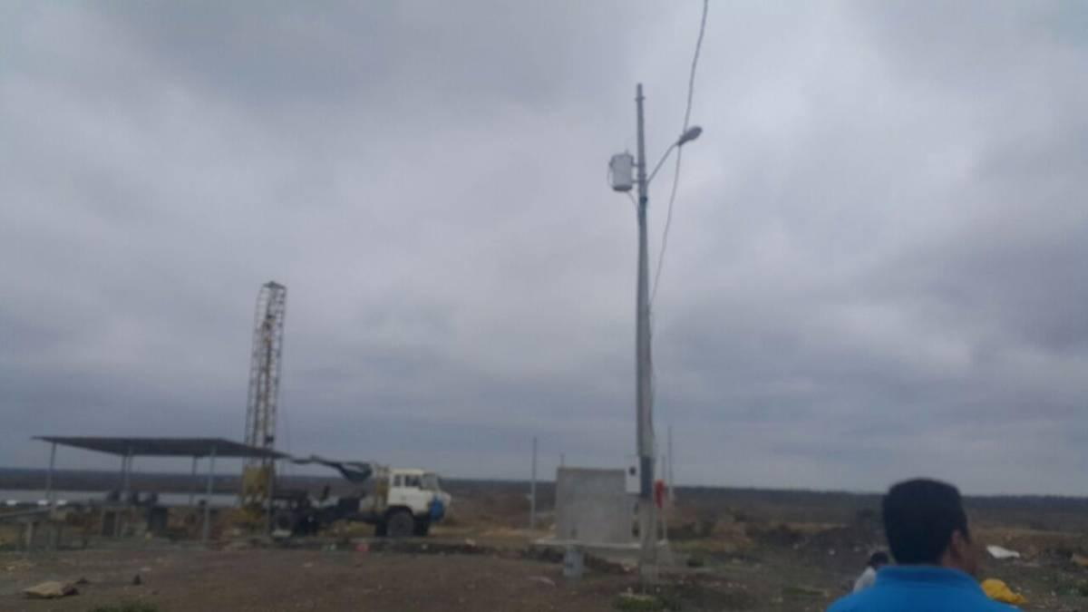
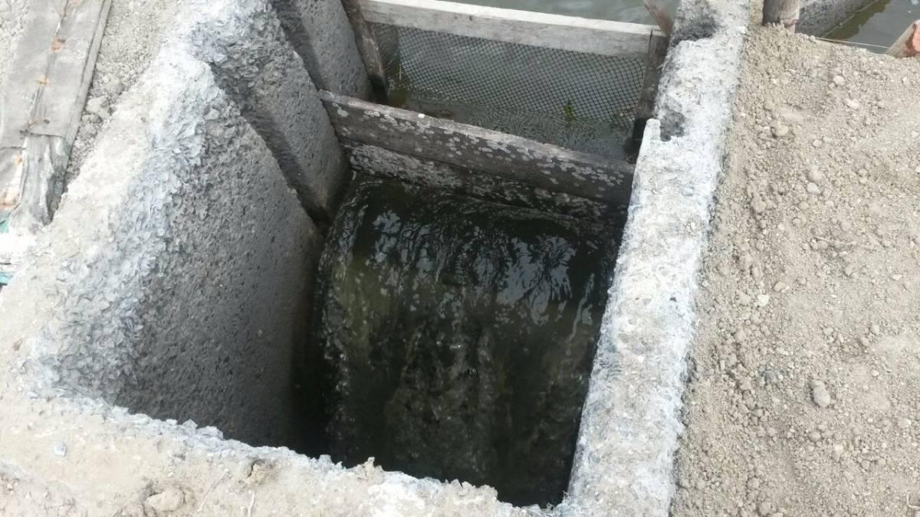
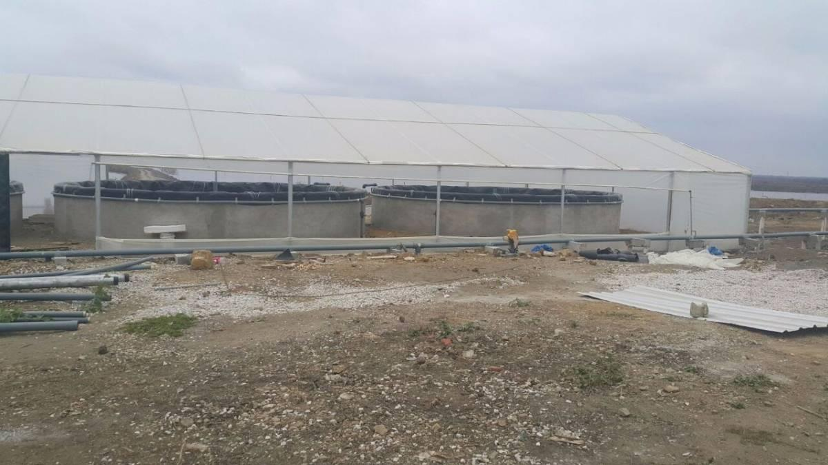
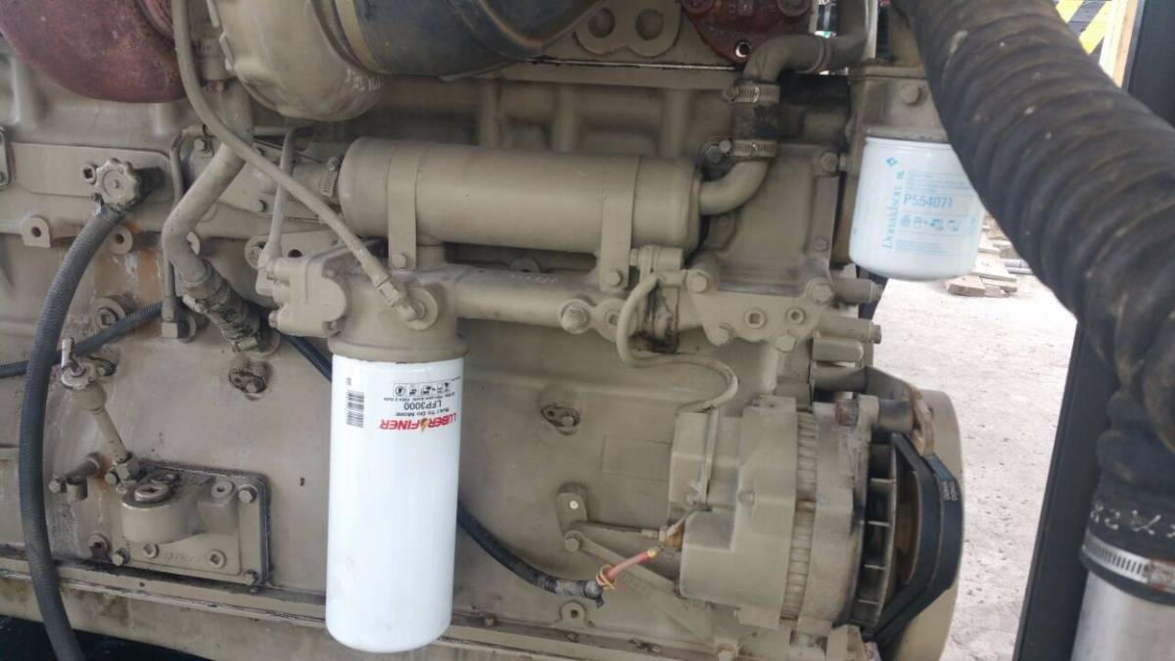
15 de 15
QUIERO QUE ME LLAMENENVIAR CONSULTAAGENDAR VISITA
- Plusvalia

- Hacienda-Quinta

- Comprar

- Guayas

- Naranjal

- Sur de Naranjal

- Camaronera Venta 129 Hect. Guayas Naranjal No Intermediarios
Cod.: 25P9JS

Ubicación
- Naranjal Guayas, Sur de Naranjal, Naranjal
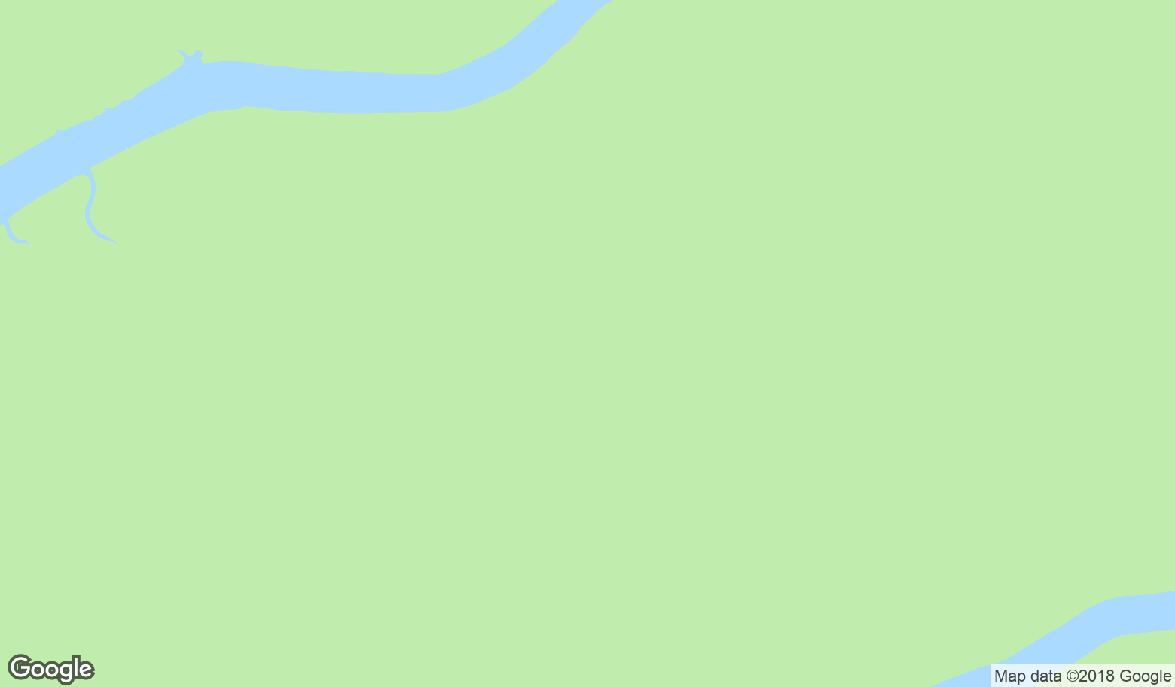

Datos principales
- Hacienda-Quinta
- PrecioVenta $ 4.129.000
- 1.290.000m² Superficie total
- 1.000m² Superficie cubierta
- 10 Habitaciones
- 10 Baños
- 2 Medios baños
- 10 Garages
- Antigüedad: 10 años
ANUNCIANTE PREMIUM

Datos del anunciante

EXCLUSIVIDAD Inmobiliaria
- Código del anunciante: 25P9JS
- Código Plusvalia: 53333698
- Publicado hace 11 días

Descripción
94.5 Hectáreas de espejo de agua, 4.000 libras por hectárea, 25% de salinidad, laboratorio, pista de aterrizaje, pre criadero, aireadores, muros carrozables, drenaje por gravedad, talleres y maquinaria, campamento, oficinas , bodegas, casa de vivienda, brazo de mar con todos los documentos en regla y al día. NO INTERMEDIARIOS
VER DATOS

